***ДЕТИ ДОЛЖНЫ ЗНАТЬ:*** названия зимних месяцев; о сезонных изменениях в природе, связанных с зимой; что последний месяц года — декабрь; зимние игры и забавы.

1. **Дидактическая игра «Да и нет» (с мячом)**.

Взрослый предлагает ребёнку фразы, а ребёнок определяет, бывает это зимой или нет:

Зимой идет снег.

Зимой люди купаются в реке.

Зимой катаются на велосипеде.

Зимой люди надевают шубы и т.п.

1. **Игровое упражнение: «Доскажи словечко»**

1.Тихо, тихо, как во сне

Падает на землю…. (снег)

2.С неба все скользят пушинки

серебристые…..(снежинки)

3. На поселок, на лесок

Все снижается…. (снежок)

4. Вот веселье для ребят

Все сильнее…. (снегопад)

5. Все бегут в перегонки

Все хотят играть в ….. (снежки)

6. Словно в белый пуховик

Нарядился…. (снеговик)

7. Рядом снежная фигурка

Это девочка…. (снегурка)

8. На снегу- то посмотри

С красной грудкой….. (снегири)

9.Словно в сказке, как во сне

Землю всю украсил…. (снег)

1. **Игровое упражнение: «Назови ласково»**

Зима –зимушка

снег –снежок

санки- саночки

ёлка - ёлочка

снеговик - снеговичок

горка – горочка

подарок- подарочек

ледянка – ледяночка

шапка – шапочка

снежинка – снежиночка

холод – холодок

1. **Игровое упражнение: « Один – много»** (образование существительных множественного числа)

хоровод –хороводы

подарок - подарки

хоккеист –хоккеисты

снежок – снежки

праздник - праздники

лыжник – лыжники

горка - горки

клюшка - клюшки

ѐлка – ёлки.

1. **Игровое упражнение: «Посчитай-ка»**

один снежок, два ..., три..., четыре ..., пять ....

одна снежинка, две..., три...,четыре....пять..

один сугроб, два ..., три.., четыре..., пять...

одна горка, два ..., три.., четыре..., пять...

1. **Игровое упражнение: «О чем можно сказать?»**

Замерзает –река

Наступает -...зима

Кружатся -...снежинки

Летят -...снежинки

Надели -...шапки, шубы

Обули –...сапоги, валенки

Ударили…. (морозы)

Хрустит…. (снег)

Бушует… (вьюга)

Замерзли… (реки)

Скрипит… (снег)

Метут… (метели)

Падает… (снег)

1. **Игровое упражнение: «Я, мы, он, она, вместе – дружная семья»** (4-5 лет) - закрепление навыка изменения глаголов по лицам и числам.

Взрослый произносит фразу: «Я катаюсь на санках». Затем просит детей повторить предложение, но вместо «я» сказать «ты», «он», «они»…

- Я гуляю по зимнему лесу – Ты … (гуляешь) по зимнему лесу.

Я играю в хоккей. – Мы …

Я играю в снежки. – Они …

Я леплю снеговика. - Вы …

1. **Игровое упражнение: «Исправь ошибку»** -развитие словесно-логического мышления.

Взрослый показывает картинку и произносит предложение. Ребёнок должен заметить ошибку.

* Лыжнику нужны санки.
* Конькобежцу нужны лыжи.
* Саночнику нужны коньки.
* Хоккеисту нужны санки.

1. **Игровое упражнение: «Составь предложение» (4-5 лет)** - закрепляем умение составлять сложносочиненные предложения по опорным словам:

Взрослый называет слова, а ребёнок составляет с ними предложения.

*Лыжник - конькобежец*

Лыжник катается на лыжах, а конькобежец на коньках.

*Саночник – хоккеист*

Саночник катается на санках, а хоккеист играет в хоккей.

*Горка – снеговик*

Мальчики катаются с горки, а девочки лепят снеговика.

**РАБОТА НАД ЗВУКОВОЙ И СЛОГОВОЙ СТОРОНОЙ РЕЧИ**

1. **Игровое упражнение: *«Отшагай скороговорку»:***

Такой мороз, такой мороз.

Берет за нос, дерет до слез.

1. **Считалка под мяч *«Снегопад».***

Снего-снего-снегопад,

Каждый очень, очень рад,

Будут лыжи и коньки,

Будут санки и снежки.

1. **Считалка**

Снего-снего-снегопад, каждый очень-очень рад,

Будут лыжи и коньки, будут санки и снежки.

**4**. **Игровое упражнение:**  «***Снежок».***

 Мы снежок слепили: ***Ух***!

В стенку запустили: ***Бух!***

Раскололи в прах и пух!

Сорвалась сосулька: ***Бах!***

А за ней – вторая: ***Трах!***

Третья следом: ***Трах - тах – тах!***

(Е.Г.Карельская)

**5. Игровое упражнение: «*Мороз».***

***Ох!*** Какой мороз - мороз!

Что ты щиплешь щёки, нос?

Руки я согрею,

Вот как я умею: ***Х – х – х - …***

**6.Игровое упражнение: «*Сугроб».***

Санки с горки: ***Вжих – вжих!***

Снег под ними ***тих – тих!***

Я в сугроб на санках: ***Хлоп!***

Я теперь и сам – сугроб!

(Е.Г.Карельская)

***7.* Игровое упражнение: « *Ветер».***

Ветер бормочет: «***Бу – бу – бу***!»

Ветер забрался в нашу трубу.

Воет ветер: «***В-в-в-в…! Ов-в-в-***…

Не бойся зимних ветров-в-в-…!»

**(**Е**.**Г.Карельская)

**8.** **Чистоговорки по теме: *«Зимние забавы»***

Ма-ма-ма – вот пришла зима,

Инка-инка-инка – падает снежинка,

Обы-обы-обы – высокие сугробы.

Роз-роз-роз – узоры рисует мороз,

Пад-пад-пад – зимой один снегопад,

Вик-вик-вик – дети лепят снеговик,

Баба-баба-баба – красуется снежная баба,

Ёд-ёд-ёд – лежит на речке лёд.

**РАЗВИТИЕ РИТМИКО - ИНТОНАЦИОННОЙ СТОРОНЫ РЕЧИ И КООРДИНАЦИИ РЕЧИ И ДВИЖЕНИЯ**

1. **Речевая подвижная игра *«Зимой».***Импровизация движений:

Мы погреемся немножко,

Мы похлопаем в ладошки,

Ножками потопаем

И себя похлопаем.

1. **Речевая подвижная игра *«Зимой».* Импровизация движений.**

Мы зимой в снежки играем, мы играем, мы играем.

По сугробам мы шагаем, мы шагаем, мы шагаем.

И на лыжах мы бежим, мы бежим, мы бежим.

На коньках по льду летим, мы летим, мы летим.

И снегурку лепим мы, лепим мы, лепим мы.

Гостью-зиму любим мы, любим мы, любим мы.

**3. Дыхательные упражнения** «***Снежинка».***

*(Вырезать из папиросной бумаги снежинки, подуть так, чтобы они взлетели.)*

        Снежинка кружится,

        Снежинка летит.

        Ко мне на ладошку

        Снежинка спешит. (Е.Г.Карельская)

Ручки замёрзли? (*Подуть на руки холодным воздухом: Ф-ф-ф)*

Подуем на них.

Дыханием тёплым (*Подуть на руки тёплым воздухом: Х-х-х…)*

Согреем мы их. (*Продолжить дуть тёплым воздухом.)*

**РАЗВИТИЕ МЕЛКОЙ МОТОРИКИ**

**Пальчиковая гимнастика**

1. **«Снежок»**

1, 2, 3, 4, 5 *(загибать пальчики)*

Мы во двор пришли гулять. (*«идти» по столу двумя пальчиками)*

Бабу снежную лепили, (*«лепить» комочек двумя ладонями)*

Птичек крошками кормили, (*крошащие движения всеми пальчиками)*

С горки мы потом катались, (*вести указательным пальцем по ладони)*

А ещё в снегу валялись. (*класть ладошки на стол то одной, то другой*

*стороной.)*

1. **«Пирог»**

Падал снег на порог *(дети два раза медленно опускают ладони на стол*)

Кот слепил себе пирог ( *прижимая ладонь к ладони, показывают, как лепят*

А пока лепил и пёк *пирог).*

Ручейком пирог утёк. *(«Бегут» пальчиками обеих рук по столу*)

Пирожки себе пеки (*опять показывают, как пекут пирог*)

Не из снега – из муки.

**3 . «Снежки»**

Мы сегодня все играли, (*сжимать, разжимать кулачки)*

Весело снежки бросали. *(имитация игры в снежки: лепим и бросаем)*

1, 2, 3, 4, 5

Продолжаем мы играть.

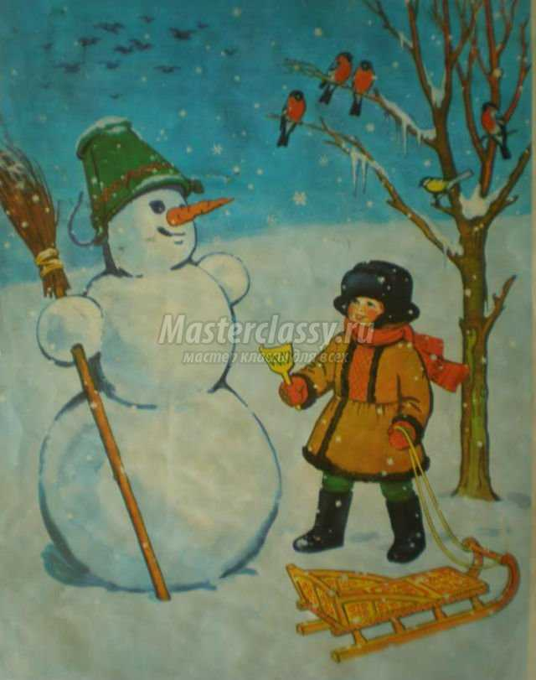

**РАЗВИТИЕ СВЯЗНОЙ РЕЧИ**

**Рассказ по сюжетной картинке *«Петя и снеговик».***

«Выпало много снега. Петя вышел на улицу.

Он стал лепить снеговика.

Сначала скатал большой ком, потом — средний, а затем—маленький.

Вместо глаз вставил камешки, вместо носа — морковку, вместо рта — веточку.

Снеговик получился красивый».

**Чтение с выражением потешки (народное творчество).**

***

Ты мороз-мороз-мороз,

Не показывай свой нос!

Уходи скорей домой,

Стужу уводи с собой,

А мы саночки возьмем,

Мы на улицу пойдем,

Сядем в саночки - самокаточки.

Да с горы-то — ух!..

В снег пушистый — бух!

**Рассказ по картине. «Зимой на прогулке».**

Наступила зима. Всюду белый, пушистый снег. Дети оделись тепло, и пошли гулять. Они покатались на санках, лыжах, поиграли в снежки, слепили весёлого снеговика. У детей радостное настроение. Хорошо зимой!

